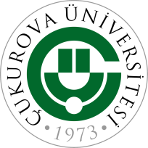 | T.C.  ÇUKUROVA ÜNİVERSİTESİ  ABDİ SÜTCÜ SAĞLIK HİZMETLERİ MESLEK YÜKSEKOKULU  EK SÜRE SINAV HAKKI VERİLEN ÖĞRENCİLER İÇİN  EK SÜRE SINAV PROGRAMI |  | 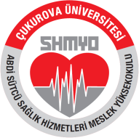
- TIBBİ LABORATUVAR TEKNİKLERİ PROGRAMI -
*Deniz Olga ÖNİSPİR – (2020673403)
DERSİN KODU VE ADI |  | SINAVIN
 |  | TARİHİ |  | SAATİ
TL223 Hematoloji (Doç.Dr. Sedefgül YÜZBAŞIOĞLU ARIYÜREK) |  | 23/07/2025 |  | 11.00

Prof.Dr. Şule MENZİLETOĞLU YILDIZ
Yüksekokul Müdürü

